分 类 号 学号 M201673000
学校代码 10487 密级



硕士学位论文

基于VxWorks系统的网络监控工具
设计与实现

学位申请人 | ： | 王飞
学科专业 | ： | 计算机技术
指导教师 | ： | 周正勇
答辩日期 | ： | 2018年6月1日

A Thesis Submitted in Partial Fulfillment of the Requirements
for the Degree for the Master of Engineering

An Analysis Tool on xxxx: Design and Implementation

Candidate | ： | XX
Major | ： | XXXX
Supervisor | ： | XXXX

Huazhong University of Science & Technology
Wuhan 430074, P.R.China
May, 2016

独创性声明

本人声明所呈交的学位论文是我个人在导师指导下进行的研究工作及取得的研究成果。尽我所知，除文中已经标明引用的内容外，本论文不包含任何其他个人或集体已经发表或撰写过的研究成果。对本文的研究做出贡献的个人和集体，均已在文中以明确方式标明。本人完全意识到本声明的法律结果由本人承担。

学位论文作者签名：
日期： 年 月 日

学位论文版权使用授权书

本学位论文作者完全了解学校有关保留、使用学位论文的规定，即：学校有权保留并向国家有关部门或机构送交论文的复印件和电子版，允许论文被查阅和借阅。本人授权华中科技大学可以将本学位论文的全部或部分内容编入有关数据库进行检索，可以采用影印、缩印或扫描等复制手段保存和汇编本学位论文。

保密□， 在 年解密后适用本授权书。
本论文属于
不保密□。
（请在以上方框内打“√”）

学位论文作者签名： 指导教师签名：
日期： 年 月 日 日期： 年 月 日

摘 要

关键词：

Abstract

Key words：

目 录
摘 要 I
Abstract II
目 录 III
第一章 绪论 1
研究背景 1
研究目标、内容和意义 3
国内外研究现状 4
本文的组织结构 5
第二章 关键技术研究 7
2.1 解析TCP/IP协议 7
2.2 网络抓包实现 12
2.3 网络数据包过滤 16
2.4 网络数据包控制丢包 17
2.5 本章小结 18
第三章 服务器的设计与实现 19
3.1 总体设计 19
3.2 客户端交互 19
3.3 核心功能层 28
3.4 基础服务 34
3.5 本章小结 36
第四章 客户端的设计与实现 38
4.1 总体设计 38
4.2 界面控制 39
4.3 网络数据包处理模块 40
4.4 搜索模块 47
4.5 串口通信模块 51
4.6 基础服务层 54
4.7 本章小结 57
第五章 系统测试 59
5.1 测试环境 59
5.2 功能测试 59
5.3 性能测试 63
5.4 本章小结 64
第六章 总结 67
致谢 69

第一章 绪论

1.1 研究背景
近几年来，随着计算机网络技术和信息技术快速发展，互联网已经渗透到人民生活中的各个方面，网络成为生活工作中主要的通讯方式。基于网络的应用扮演着举足轻重的角色，在公司企业日常生活中随处可见，比如平常用的云，人们已经习惯了从网上下载或者备份自己的资料。同时网络信息不止局限在生活、企业中，还在政治、军事、金融、电信等方面发挥着重要的作用，越来越多的机密信息在网络中存储传输，人们越来越依赖网络^{[1]}。
随着网络各项业务的多元化，在网络中传输的数据量开始指数增长，对网络管理的要求变的更加高，对网络管理难度更大^{[2]}。主要表现在：
- 网络结构日趋复杂，网络规模不断扩大，应用场景越来越多元化^{[3]}
- 网络流量越来越大，网络流量即是网络上传输的数据量，要求更大的带宽^{[3]}
- 如何保障网络的持续、安全和高效安全^{[3]}
因此，加强网络管理成为急需解决的问题，监测网络行为，对网络服务质量进行有效指标的评估，找出网络存在问题，优化网络结构。其中我们可以监测网络流量进而监测网络的运行状态，监测网络运行的状态，尤其是否存在异常，从而提供直观的数据找出网络的问题。研究网络流量是目前常用的方法，可以通过网络流量获取网络数据大小，网络数据类型等，可以方便的对网络状态进行监控，管理网络。
本课题源于实际的应用项目，以舰船系统之间的通讯方式为背景。串口通讯作为舰船通讯的主要方式，是点对点的通讯，通过串口交换舰船系统之间的数据^{[4]}。随着网络越来越复杂，如何监控舰船中的网络状况变得越来越困难，因此需要一个工具帮助网络管理员监控管理网络。网络监控的主要任务是捕获分析网络数据包，为网络管理提供必要的信息^{[4]}。国内现在的舰艇已经在作战系统中采用网络技术，如何保证网络环境安全，使得整个舰艇系统更加安全可靠，就需要使用监控系统实时检测网络状态。目前舰艇采用实时多任务的VxWorks系统，具有快速响应的特点^{[4]}。因此我们课题也主要针对VxWorks操作系统进行研究。VxWorks是美国Wind River System公司推出的一个运行在目标机上的高性能、可裁剪的嵌入式实时操作系统^{[5]}。
基于VxWorks系统的网络监控工具主要提供以下功能：
1. 监控VxWorks服务器的网络运行状况：主要包括网络协议的解析
2. 对网络运行状态数据的分析与保存：对服务端采集的网络数据进行分析处理，生成直观的数据表，并保存相关数据
3. 部署客户端
基于要解决的问题，系统采用了经典的C/S机构，在VxWorks服务器端使用mux网络驱动的方式对VxWorks网络流量进行抓取统计，在客户端使用Qt设计页面反应当前的网络状态，根据图形方式直观的显示实时流量信息。C/S架构可以满足每个用户进行网络流量的统计分析。使用此软件可以分析、掌握网络行为的基础，通过采集网络流量数据监控网络流量的变化^{[5]}。网络管理员在网络流量监控的基础上观察网络及设备性能变化情况，同时又可以对于网络流量进行文件备份，以及查看文件备份情况，因此使得网络管理更加高效、简单和易用。

1.2 研究目标、内容和意义
网络监控工具提供了一种探索实际环境中网络特性的手段，更加直接反应当前的网络状态。这也是解决网络管理难得一种方法。本课题的研究目标是设计并实现一款C/S架构的网络流量监控软件，对用户的特定网络进行监控，这样管理员可以及时发现问题并解决。
本课题的研究内容主要包括下面几个方面:
1. 需求分析：充分与用户沟通，了解用户的业务需求，根据需求，设计满足用户的解决方案
2. VxWorks服务器数据包抓取：研究网络抓包原理，选择合适的在VxWorks下的网络抓包方式，设计良好的服务端程序
3. 客户端设计：使用Qt实现跨平台设计，主要是Windows和Linux；对服务器发来的网络数据包进行协议解析展示，设计可靠的协议解析展示客户端。
本课题得研究意义主要如下：
1. 满足用户的需求，针对用户的特定网络环境，进行设计一款C/S结构的网络抓包分析软件，加强用户的网络监管，掌握网络的运行状况，更加直观的发现网络问题。同时软件本事便于部署和维护，利于使用。
2. 在基础研究方面，通过对网络流量的研究与分析，可以得知网络数据的具体信息，有利用网络的管理；同时对网络数据的抓取，对数据包的包头进行解析，可以得出数据来源，发现网络的问题。同时系统使用C/S结构，客户端与服务端业务可以实现分离，不局限在只对VxWorks系统的网络数据的抓取，对于其他类型的业务开发具有良好的扩展性。
因此，网络抓包不管是对网络管理者，或者网络研究者，还是网络用户都是有着非常大的使用价值，有着不错的前景^{[1014148772]}。

1.3 国内外研究现状

1.3.1 网络监控现状
网络协议分析技术是通过获取通信双方传送的数据包，分析包中的协议内容及数据内容，并将数据的二进制流转化为可读性强的、易于理解的文本形式，呈现给用户或者管理员^{[6]}。现有网络流量捕获框架为应用程序提供原始数据包，而将流跟踪和TCP流重组之类的操作留给程序开发人员处理。
在Windows下一般采用Winpcap作为软件的底层抓包程序，比如Wireshark；在Linux下一般采用Libpcap作为底层抓包程序，比如Tcpdump；当然也有一些自主开发底层抓包程序，科来网络分析系统就是其中的代表。本课题也采用自主开发底层抓包以及解析程序。

1.3.2 国内外现状
目前国内外网络流量监控方面技术不断推陈出新，有许多网络监控产品，其中包括主流的有有Ethereal，Sniffer Pro，Open View等。这些软件大多是可以跨平台的。
在Unix平台下，提供了基于Raw socket抓取网络数据包的函数，也可以使用开源的Libpcap；而在Windows平台下，没有这么方便，主要使用Winpcap。无论是Libpcap还是Winpcap都提供了抓包、过滤、统计、和发包四个常用的功能^{[3]}。其中Windump就是有Winpcap团队直接维护的工具，这是Unix平台下Tcpdump的Windows平台移植版本^{[3]}。整个系统开发过程中，主要研究了Wireshark。Wireshark是目前全世界最广泛的网络封包分析软件之一。

1.4 本文的组织结构
本文共分为六章，内容安排如下：
第一章 绪论：本章主要介绍了本课题的研究背景，课题的研究目标、内容及意义和国内外的研究现状。
第二章 关键技术研究：本章是对系统设计所需要用到的重要技术的介绍，主要包括网络协议解析原理、网络抓包实现设计，网络数据包过滤原理、网络数据包丢包控制等几个方面。
第三章 监控服务器系统设计与实现：本章首先讨论了系统的总体架构设计，
然后根据架构分层次讨论服务器系统重要模块的设计思路与代码实现，主要包括串口通信、捕获网络数据包、过滤网络数据包、客户端交互几个部分。
第四章 监控客户端系统设计与实现：本章首先讨论了客户端的总体架构设计，主要包括网络数据包处理模块、搜索模块、串口通信模块以及系统辅助组件等几个部分。
第五章 系统测试：本章主要从功能测是与性能测试两个方面对系统进行测试。
第六章 总结：本章总结本文的工作，并针对目前的课题工作情况提出存在的问题和不足以及待改进的地方。

第二章 关键技术研究
想要实现对网络数据包的解析，就需要对网络结构熟悉，同时结合VxWorks特定服务器进行制定抓包策略。本章围绕着网络协议的基础知识以及如何控制抓包两个方面进行介绍。

2.1 解析TCP/IP协议
TCP/IP四层体系结构被广泛使用，结构图参考图2-1不适用于非TCP/IP网络，并且TCP/IP已经成为“实际上的国际标准”。根据规定以太网数据帧的长度应该在46~1500字节之间，当发送端使用TCP/IP协议进行传递数据时，数据被送入到协议栈，过程中对数据添加头部信息封装再传到下一层，整个封装过程如图2-2；而在接收端，数据在TCP/IP模型中从下往上传递，需要层层去掉头部信息，还原原始数据。在解析网络数据包的过程类似接收端要做的事情，我们只需要分析每层的头部得到需要的信息。
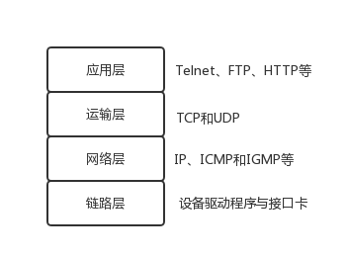
图2-1 TCP/IP体系结构
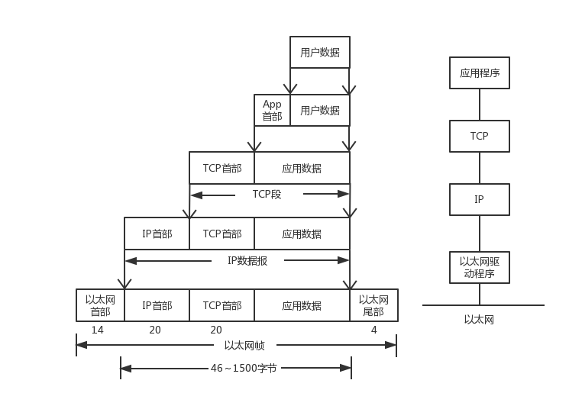
图2-2 数据报封装过程
在TCP/IP协议中，有很多种协议，常见的协议有TCP和UDP，TCP和UDP是应用广泛的两种运输层协议，这两种协议都是用IP作为上一层的网络层协议；IP是网络层上的主要协议；ICMP是IP协议的附属协议，ARP（地址解析协议）和RARP（逆地址解析协议），用来转换IP层和网络接口层的地址^{[7]}。
- 图2-3给出了以太网首部格式，总共8个字节长，包含着MAC地址，以及报文协议类型，该字段决定了后续数据的类型。
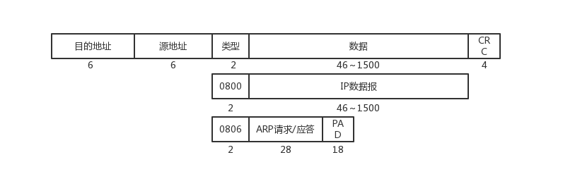
图2-3 以太网首部
2. 图2-4是IP数据头部的格式，有着20个字节的首部长，提供无状态、无连接、不可靠的服务，系统主要关注源地址和目标地址，同时会解析头部的其他字段。
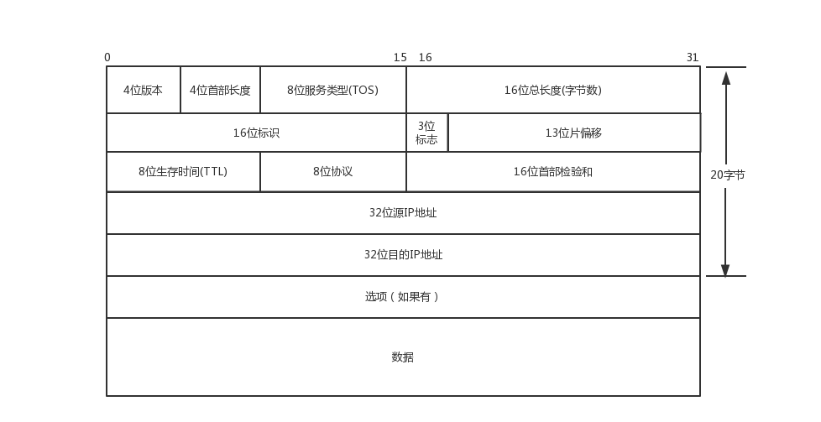
图2-4 IP首部
3. 图2-5是UDP首部。UDP是一种面向非连接，不可靠的传输层协议。网络进程产生一个UDP数据报，并封装成一份待发送的IP数据报，UDP数据阿伯封装如图2-6。从图2-6中我们可以发现UDP数据报长度就是数据报的全长减去IP首部的长度，进一步可以解析UDP数据报。
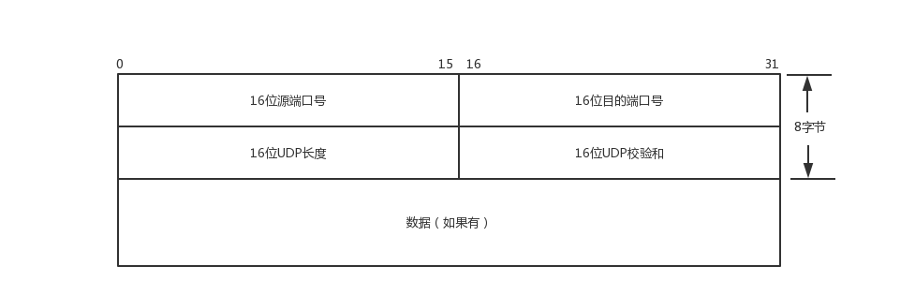
图2-5 UDP首部
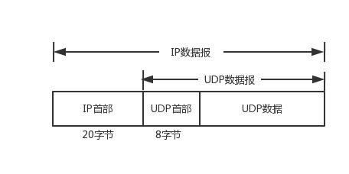
图2-6 UDP封装
4. 图2-7是TCP首部的数据格式，通常是20字节。TCP提供一种面向连接的，可靠的字节流服务。跟UDP封装相同，如图2-8TCP数据被封装在一个IP数据报中，我们可以根据数据报长度减去IP首部长度，得到TCP数据报的长度，再解析TCP数据报。
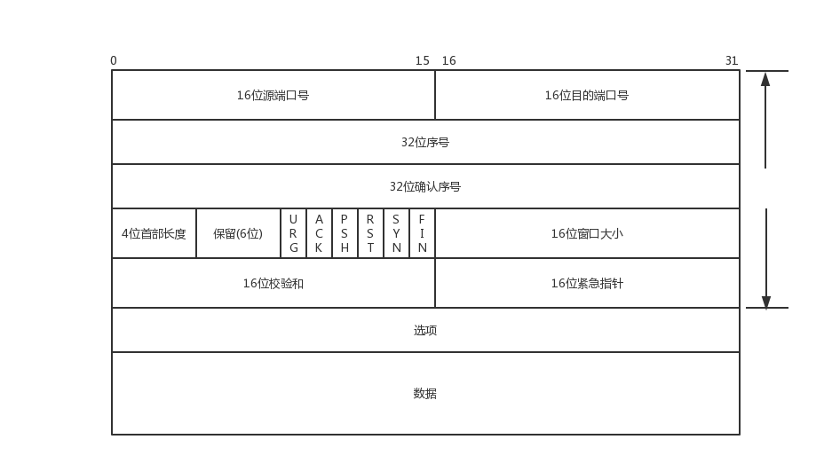
图2-7 TCP首部
5. 图2-9给出了ICMP的报文格式，ICMP是在IP数据包内部被传输的，如图2-10。

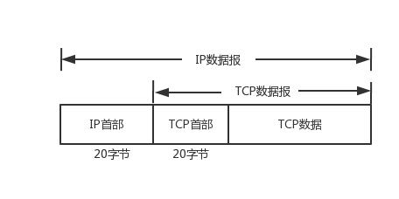
图2-8 TCP封装

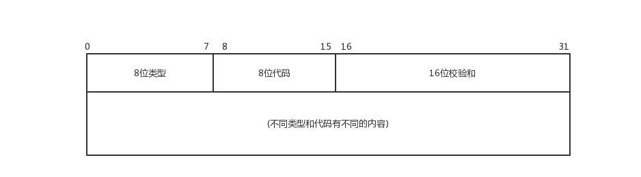
图2-9 ICMP首部

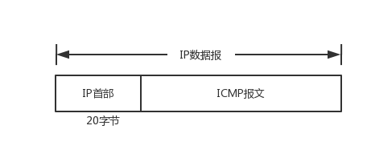
图2-10 ICMP封装

2.2 网络抓包实现

2.2.1 网络抓包原理

2.2.1.1 数据收发
常用的以太网卡主要支持广播模式、多播模式、直接模式和混杂模式四中工作模式。一般情况下一台网设置成广播模式，意味着网络接口在正常情况下只接受这样的数据包：①MAC地址和自己相互匹配的数据包②广播包和属于自己的组播包。对于混杂模式，网卡将接收所有经过的数据包，这个特性是编写网络监听程序的关键，想要网络数据进行捕获，网卡应该先设置为混杂模式。
网卡收到传输来的数据首先接受数据头的目的MAC地址，根据设置的接收模式判断是否该接收，认为该接收就在接收后产生中断信号通知CPU，认为不该接收就丢弃不管，所以不该接收的数据网卡就截断了。【网络数据包捕获与分析】

2.2.1.2 数据获取
捕获网络数据包主要通过访问数据链路层，在这一层获取Raw Socket进行分析。在Unix上访问数据链路层可以使用BSD的分组过滤器BPF，也可以使用Linux的原始套接字。还有两种熟知套接字：流式套接字和数据包套接字，这两种套接字只能访问到传输层，对于要求访问到链路层就要用到原始套接字。在Linux下从数据链路接收所有帧可以如下创建套接字：
fd = socket(PF_PACKET, SOCK_RAW, htons(ETH_P_ALL))
如果只想捕获IPv4帧，可以如下创建套接字：
fd = socket(PF_PACKET, SOCK_RAW, htons(ETH_P_IP))

2.2.2 网络数据包捕获方式
系统的服务端运行在VxWorks上进行捕获网络数据包，这里主要讨论如何在VxWorks上进行捕获网络数据包。

2.2.2.1 VxWorks使用MUX接口
VxWorks的网络协议栈是一个可裁减增强网络协议栈（SENS, Scalable Enhanced Network Stack），可以通过图2-8了解协议栈的层次。从图中可以发现MUX是数据链路层和网络协议层之间的接口，不是新的层，而是管理着数据链路层和网络协议层的通信。因为MUX存在，协议或者网络驱动之间变得透明，使发送、接收数据变得简单。MUX接口如图2-9所示。
【图2-8】
【图2-9】
网络协议层和网络驱动与MUX接口的调用关系如图2-10：
【图2-10】
对于本文的系统可以直接调用muxBind()或者muxTkBind()来实现MUX接口绑定到一个网络驱动程序，然后调用muxUnbind()解除MUX接口与网络驱动程序的绑定。我们自己要实现下面的接口函数：
① stackShutdownRtn()
② stackError()
③ stackRcvRtn()
④ stackTxRestartRtn()

2.2.2.2 VxWorks使用钩子函数
VxWorks为我们提供两类钩子函数，让在VxWorks网络协议栈处理数据包之前截获数据，包括截获以太帧的EtherHook和截获IP数据包的IpFilerHook。
EtherHook包括EtherInputHook和EtherOutputHook，前者用来截获接收的以太帧，使用EtherInputHookAdd安装；后者用来截获发送的以太帧，使用EtherOutputHookAdd安装。
IpFilterHook相对EtherHook来说只有一个钩子函数，就是使用IpFilterHookAdd来安装，这样在接收到IP数据包的时候，IpFilterHook会被调用。
EtherInputHookAdd将调用MuxBind添加一个MUX_PROTO_SNARF协议，从而截获进去MUX接口层的所有数据包；使用IpFilterHookAdd不属于MUX接口层，只用来截获IP数据包，不会接收非IP数据包。
对比两种方式的捕获网络数据包，并结合自己使用的VxWorks的版本，最后选择使用直接调用MUX接口这种方式去捕获数据包。

2.2.3 网络数据包保存
系统本身包括两个部分，一个是实时捕获分析网络数据包，另一个就是读取本地保存的网络数据包文件分析。pcap是一种数据流格式，在Linux里，pcap是一种通用的数据流格式，很多开源项目都需要用到这种格式的文件。本系统中也采用pcap文件的形式进行存储，从中提取以太帧信息。首先先了解pcap文件的格式。
1）pcap格式
如【图2-11】和【图2-12】是pcap的格式结构图，从图中我们可以发现pcap文件的格式为：
文件头 24字节
数据报头 + 数据报 数据包头为16字节，紧跟着数据包
数据报头 + 数据报
......
【图2-11】 【图2-12】
可以发现pcap文件格式与网络数据包的封装类似，因此我们保存数据报为pcap文件时，首先在文件开头构造文件头，然后对每一个数据报添加一个数据报头进行封装保存；在解析pcap文件分析网络数据报时，首先需要去除文件头，得到数据报头和数据包的列表，然后去除数据报头得到需要解析的数据包。
2）文件头格式
如【图2-13】是pcap文件头格式，每一个属性的含义如下：
【图2-13】
- 数据报头格式
如【图2-14】是pcap数据报头格式，每一个属性的含义如下：
【图2-14】

2.3 网络数据包过滤
数据包过滤（packet filtering）技术通过在系统内设置过滤规则（通常称为访问控制表，Access Control List）让数据包有选择的通过。数据包过滤对所有通过它进出的数据包进行检查，对不符合过滤规则的数据包阻止传输。
如【图2-15】给出了包过滤的流程
【图2-15】
包过滤一般是过滤网络层的IP头和传输层的头，会检查以下几个方面：
1）IP源地址和目标地址
2）数据包所属的协议类型（TCP,UDP，ICMP等）
3）源端口和目标端口（TCP或UDP）
4）数据包的传输类型
BPF（Berkeley Packet Filter）,伯克利数据包过滤器，是Linux是访问数据链路层的一种接口，每个数据链路驱动程序都在发送一个分组之前或者在接收一个分组之后调用BPF。【图2-16】给出了使用BPF截获分组的过程。BPF主要由两部分组成，网络转发和数据包过滤。BPF过滤在内核中进行，并提供缓冲，将数据复制量减少到最小；对于每一个符合过滤原则的数据包，BPF将它们拷贝到与之相连的缓存中。因此BPF效率是很高的。
【图2-16】【1014342403图】
由于系统的服务端程序使用的道系统开发，不支持BPF过滤，所以需要根据过滤原理以及需求设计一个简单的过滤模型，过滤的方面主要
1）IP源地址和目标地址
2）数据包所属的协议类型（TCP,UDP，ICMP等）
3）源端口和目标端口（TCP或UDP）
具体设计将在下面章节介绍。

2.4 网络数据包控制丢包
在抓包时要保障抓包的数量的正确，这就很大程度依赖于抓包与保存包的速度。因为系统采用的C/S工作模式，同时服务端使用的VxWorks，在这里服务端采用多任务调度和缓冲技术的结合，客户端采用多线程和缓冲技术结合。下面具体分析如何整个过程。
1）服务端：在服务端创建两个任务，一个任务负责抓取数据包并保存数据报，另一个任务负责向客户端推送数据包；
2）服务端：抓包任务在抓取到数据包后，将数据包放到缓冲区A；推送任务从缓冲区A读取数据包，发送到客户端
3）客户端：在客户端创建两个线程，一个线程负责从服务端接收数据包，另一个线程负责分析数据包渲染页面。
4）客户端：接收线程从服务端接收到数据包后，将数据包放到缓冲区B；解析线程从缓冲区B中读取数据包进行解析渲染页面。
整个过程如【图2-17】
【图2-17】【1014148772】

2.5 本章小结
本章重点介绍了设计实现系统中遇到的关键问题以及解决方案，主要包括如何解析TCP/IP协议，如何抓取网络数据包和保存数据包到本地，如何过滤网络数据包以及控制整个过程的丢包。下面，将讨论服务器和客户端的详细设计和实现。

第三章 服务器的设计与实现

3.1 总体设计
服务器主要负责抓取网络数据包并与客户端进行交互，根据客户端命令做出相应响应，同时服务器本地拥有解析数据包和保存数据包等辅助功能。服务器的总体结构如图4-1：
客户端交互
串口通信 捕获数据包 过滤数据包
通用结构 LogUtil 同步互斥
【图4-1】
从架构图中可以看出整个系统由三个逻辑层组成，最底层是为上层提供不同工具的基础服务层，为不同的应用服务提供程序所需要的数据结构、调试日志、以及用于任务之间共享缓冲的同步互斥机制；中间一层为上层提供了串口通信模块，数据包抓取模块和数据包过滤模块；最上面一层是业务应用层，在这层设计服务端的业务逻辑，通过使用中间层的各个模块与客户端进行交互。
服务器运行环境为VxWorks6.6， 使用C语言开发，开发IDE为道系统。

3.2 客户端交互
客户端交互这层次实现了服务端系统功能，主要是通过读取客户端发送的命令做出响应：一是获取选择网络接口；二是对抓包流程：开始、停止、重新开始，关闭服务端；三是过滤网络数据包。客户端交互模块集中在以下文件结构中：
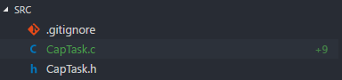
配置服务器的流程如[图----]所示：
[图-------------]
抓包流程图[图---------]
[图-------------]
推送包流程图[图-------------]
[图-------------]

3.2.1 初始化
服务端通过加载应用程序，执行startCap运行，进入cap_main函数，完成必要的初始化，开始等待读取命令。整个初始化的流程如下：
1）初始化命令双向链表，InitCmdList()：用于存放读取命令结构体
2）初始化缓冲循环链表，InitCapQueue()：用于存放读取网络数据包，减少丢包的出现
3）初始化应用程序的全局变量结构体， InitCapInstance()：全局变量结构体保存着业务逻辑需要操作的变量，结构如下：

typedef struct {
PROTO_COOKIE pCookie; /**< Mux 接口句柄 */
int quit_send_loop; /**< 控制循环发送数据包 */
int quit_cmd_loop; /**< 控制循环接收处理命令 */
SEM_ID cap_locksem_id; /**< 信号量，用于互斥加锁解锁 */

int connfd; /**< 文件描述符，描述串口或者网络 */
int cmd_proc_tid; /**< 启动的处理命令任务ID */
int fetch_proc_tid; /**< 启动的抓包任务ID */
int cap_state; /**< 抓包所处状态 */
int ifunit; /**< 目标机网络设备接口号 */
char ifname[16]; /**< 目标机网络设备接口名称 */

enum Cap_Type cap_type; /**< 抓包模式，串口或者网络 */
enum ReadyToWrite rtWrite; /**< 是否进行写文件 */

enum FilterMode filterMode; /**< 过滤模式 */
PacketFilter packetFilter; /**< 过滤控制结构体 */

} pCapInstance;

4）初始化信号量：用于互斥同步
初始化完毕以后，创建命令操作任务，进入命令操作循环。要注意整个服务端包括三个任务，另外两个是抓包任务和发送数据包任务，会在接收到抓包命令的时候创建。

3.2.2 命令处理
命令处理是服务端系统的核心功能，主要包括接收命令模块和应答命令模块。下面详细介绍两个模块的设计与实现。

3.2.2.1 接收命令模块
接收命令模块负责从客户端接收命令并分析命令，为了保证接收命令的准确性，使用携带命令信息的链表Cap_Cmd_Info，结构体如下：

/**
* @brief Cap_Cmd_Info, 命令携带信息链表
*/
typedef struct _Cap_Cmd_Info
{
NODE * next;
NODE * prev;
int cmd;
int info;
char buf[CMD_BUF_LEN];
} Cap_Cmd_Info;
Cap_Cmd_Info 结构体中包含着 cmd字段，用来区分命令类别，其他两个字段用来携带命令的相关信息，如出错信息。命令类别是自定义的Cap_Cmd （enum类型），如下[===========]：
因为客户端与服务器之间使用串口通信，使用的二进制数据流，需要定义数据流与命令链表结构体之间的转换，则此模块主要包括两个方面：
1）从客户端接收命令的二进制数据流，分析转化成命令链表结构体存放到链表中
2）从链表中读取命令，合法时根据命令类型响应命令。
这两个方面所对应的操作接口声明如下[如下===============]：

/**
* @enum Cap_Cmd
* enum 抓包命令类型
*/
enum Cap_Cmd
{
GetIf_Cmd=0,
SetIf_Cmd,
SetFilter_Cmd,
StartCap_Cmd,
StartCapErr_Cmd,
StopCap_Cmd,
StopCapErr_Cmd,
ClearCap_Cmd,
CapIsFull_Cmd,
CapIsEmpty_Cmd,
CloseCap_Cmd
};

/** 向指定双向链表中加入命令*/
void set_cap_cmd(Cap_Cmd_Info* cmd, LIST *cmd_list, SEM_ID key);
/** 构造 Cap_Cmd_Info 结构体 */
Cap_Cmd_Info echo_cmd_info(int cmd_type, int info, char *buf, int buf_len);
/** 从接收的数据中分析命令*/
void parse_cmd_buf(char *buf, int len, LIST *cmd_list, SEM_ID key);
/** 从命令列表读取命令*/
Cap_Cmd_Info * read_cmd_fromlist(LIST *cmd_list, SEM_ID key);
/** 获取命令总数*/
int get_lst_count(LIST *cmd_list, SEM_ID key);
/** 清除命令列表*/
void clear_cmd_list(LIST *cmd_list, SEM_ID key);

上述操作接口易实现，不过要注意两个问题：
- 用来存储命令结构体的链表是使用VxWorks的基本数据结构中的双向链表实现，避免了自定义链表操作，同时在清空命令链表时候要安全释放内存。
- 要保证整个存取命令过程在多个任务之间的安全。本质上任务之间存取命令就是我们在多线程熟悉的“读写锁”问题，因为VxWorks不支持多线程，使用二进制信号量完成互斥同步，VxWorks提供的信号量经过了高度优化，在所有任务间通信机制中，速度最快，具体实现在后面的基础服务小节中展开。

3.2.2.2 应答命令模块
应答命令模块是服务器在接收分析完命令后，负责对命令做出响应。应答命令的接口定义如下：
static void do_cmd_action()

如上一节提到的，主要是对获取网络接口列表、捕获网络数据包、过滤数据包等命令的处理，应答命令的流程图如【图3-2】所示：
【图3-2】
1）获取网卡接口列表
接口定义如下：
static int write_ether_interfaces(int fd)

获取网络接口内部实现主要包括两部分：①获取服务器所有的网络接口列表；②将列表发送到客户端。使用ioctl使用宏SIOCGIFBRDADDR作为参数可以获得网络接口名称，如下：ifr 是ifreq结构体，包含了需要的网络接口的名称、IP地址字段。
(sockfd = socket(AF_INET, SOCK_DGRAM, 0))
ioctl(sockfd, SIOCGIFADDR, &ifr)

2） 捕获网络数据包
接口定义如下：
static STATUS fetch_packets(char *device, int unit)
void stopMuxPacketTask()

捕获网络数据包的业务逻辑在fetch_packets中实现，向其中传入网络接口名称和网络接口序号。在这里创建服务器所需要的最后两个任务：①捕获网络数据包；②推送网络数据包。捕获网络数据包任务在收到一个网络数据包时，当环形缓冲区未满时候，保存此包；当准备向客户端推送网络数据包时，判断环形缓冲区非空，取出一个数据包进行推送，释放内存。环形缓冲区的具体实现在基础服务层小节展开。当终止捕获，stopMuxPacketTask终止推送任务和捕获任务。
3）过滤数据包
在接收过滤数据包命令后，将全局变量结构体中的filterMode字段根据命令携带的信息进行赋值，然后在捕获网络数据包启用过滤。
case SetFilter_Cmd:
{
memcpy(&capInstance_p.packetFilter, local_cmd->buf, sizeof(local_cmd->buf));
capInstance_p.filterMode = local_cmd->info;
return 0;
}

过滤器的具体实现将在下面章节中展开。
在整个命令处理过程，需要考虑在使用串口与客户端通信的时候，服务器不仅要处理监听串口套接字，同时又要处理已连套接字。如果使用默认的阻塞式I/O（blocking I/O）模型，进程调用read()，其系统调用知道数据报到达且被复制到应用进程的缓冲区中或者发生错误才返回。也就是说进程从调用read开始到它返回的整段时间内是被阻塞的，这不是想要的效果。
选择使用I/O复用，系统阻塞在select调用上，而不是阻塞在真正的I/O系统调用上。当select返回套接字可读时，调用read把所度数据报复制到应用进程缓冲区。整个过程的伪代码如下：
while (不停止) {
FD_SET(capInstance_p.connfd, &rset);
if (select(capInstance_p.connfd + 1, &rset, NULL, NULL, &timeout)) {
len = SerialPortReceive(capInstance_p.connfd, cmd_buf, 64);
if(len>0) {
parse_cmd_buf(cmd_buf, len, &cmd_list, capInstance_p.cap_locksem_id);
}
Cap_Cmd_Info* local_cmd;
local_cmd = read_cmd_fromlist(&cmd_list, capInstance_p.cap_locksem_id);
if(local_cmd != NULL) {
if (responseCmd(local_cmd) == 1) {
free(local_cmd);
break;
}
free(local_cmd);
} /*cmd !=NULL*/
}
}

3.2.3 关闭服务器软件
用户可以使用exitCap() 函数在服务器软件还在运行时关闭。exitCap()函数主要做以下几个方面工作：
1）如果捕获网络数据包和推送网络数据包任务已经启动，调用stopMuxPacketTask()关闭这两个任务
2）修改读取命令与推送网络数据包循环条件，跳出循环
3）清空存储命令的命令链表，释放内存
4）删除信号量
5）关闭串口
6）删除读取命令任务

3.3 核心功能层
对于服务器来说，核心功能层为上层提供所需要的核心功能API，而对上层因曾所有实现细节。这一节将讨论构建在这一层的串口通信模块，捕获数据包模块和过滤数据包模块具体设计实现。

3.3.1 串口通信
串口通信模块需要简单，直接对串口操作业务逻辑进行了简单的封装，满足系统的使用，整个串口通信的源码文件结构如下：
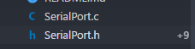
串口通信的主要接口定义如下:
int SerialPortOpen(char *portName);
int SerialPortSend(int fd, char *buff, int len);
int SerialPortReceive(int fd, char *buff, int len);
int SerialPortClose(int fd);

接口定义简单，在这里主要说下SerialPortOpen(char *) 函数，函数主要包括两个步骤：①以读写方式打开串口描述符；②设置串口，使用ioctl()函数分别设置数据位，停止位，校验位，波特率，清空缓冲区等。

3.3.1.1 保证串口接收完整数据包
串口通信的发送方每隔一定时间将有效信息通过信道逐个二进制位进行发送，接收相似。因此在接收数据的时候，可能接收的只是某个时间段的数据，存在接收不是完整数据包的情况。下面设计方案保证接收方接收到完整数据包。
如【图3-3】在数据两端添加一个帧头和一个帧尾，使用数据缓冲区累计收到的字符，当缓冲中第一次出现帧头和帧尾，表示出现一次完整数据包，读取出来，继续操作。根据服务器要传送的数据是网络数据，可以将帧头和帧尾设置为不可打印的字符，避免了在传输数据域中出现，如下所示是帧头和帧尾的宏定义：

#define CONTENT_END "\04\04" /**< 串口传输信息尾部标志 */
#define CONTENT_START "\03\03" /**< 串口传输信息开始标志 */

根据上述提供了两个接口：①发送网络接口；②发送网络数据包接口。两个接口的定义如下：
static void send_cmd_res(int fd, int cmd_type, char*cmd_buf, int cmd_buf_len);
static void send_packet_res(unsigned char *packet_buf, int packet_buf_len);

3.3.2 捕获网络数据包
在第二章中我们讨论了网络数据包捕获方式，最终选择了使用MUX接口实现满足需求的捕获网络数据包的程序，接口如下：
static STATUS muxPacketAttach(const char *device, int unit)

具体实现如下：

if ((capInstance_p.pCookie_s =
muxBind(device, unit,
&muxPacketRcvRtn_S,
&muxPacketShutdownRtn,
&muxPacketRestartRtn,
&muxPacketErrorRtn,
MUX_PROTO_NAME_S,
NULL, NULL)) == NULL) {
perror("[Cap Task] Mux bind SNARF error\n");
return ERROR;
}

if ((capInstance_p.pCookie_o =
muxBind(device, unit,
&muxPacketRcvRtn_O,
&muxPacketShutdownRtn,
&muxPacketRestartRtn,
&muxPacketErrorRtn,
MUX_PROTO_NAME_O,
NULL, NULL)) == NULL) {
muxUnbind(capInstance_p.pCookie_s,
MUX_PROTO_NAME_S,
muxPacketRcvRtn_S);
capInstance_p.pCookie_s = 0;
perror("[Cap Task] Mux bind OUTPUT error\n");
return ERROR;
}

使用muxBind()函数启动抓取网络数据包的任务，这里注意的是因为需求要抓取从网络接口进出的网络数据包，所以需要使用MUX_PROTO_SNARF和MUX_PROTO_OUTPUT两个协议分别绑定两次。
注意muxPacketRcvRtn_O和muxPacketRcvRtn_S是对muxPacketRcvRtn函数的再次封装，muxPacketRcvRtn是接收到网络数据包处理过程：①当接收到数据包后，判断是否启动滤器，启动根据规则过滤；②将符合条件的数据包查询放入环形缓冲区中。

static BOOL muxPacketRcvRtn(void *netCallbackId, long type, M_BLK_ID pNetBuf,
LL_HDR_INFO *ll_hdr_info, void *pSpareData)

3.3.3 过滤网络数据包
这一小节将讨论定制一个简易版的过滤器，过滤器主要针对①IP源地址和目标地址；②TCP/UDP源端口和目的端口；③协议类型。业务逻辑在下面的文件结构中：
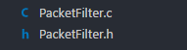
与过滤器相关数据定义如下：
typedef struct {
enum ProtoName firstProtoName;
enum FilterType firstFilterType; // 过滤类型，决定第一个协议过滤方式
uint32_t ip_src;
uint32_t ip_dst;
enum ProtoName nextProtoName;
enum FilterType nextFilterType; // 过滤类型，决定第二个协议过滤方式
uint16_t port_src;
uint16_t port_dst;
} PacketFilter;

PacketFilter分为两种过滤模式：①协议名称过滤，此时只关注结构体的前两个字段；②混合条件过滤，此时根据firstFilterType字段的类型，决定是否访问结构体后面四个字段。
enum FilterType 的定义如下：

enum FilterType {
NoFilter = 0x00,
ArpFilte = 0x05,
RarpFilter = 0x07,
IcmpFilter = 0x09,
IgmpFilter = 0x03,
IpOnlyFilter = 0x01,
IpSrcFilter = 0x02,
IpDstFilter = 0x04,
IpAllFilter = 0x02 | 0x04,
TcpOnlyFilter = 0x0B,
TcpSrcFilter = 0x08,
TcpDstFilter = 0x10,
TcpAllFilter = 0x08 | 0x10,
UdpOnlyFilter = 0x0D,
UdpSrcFilter = 0x20,
UdpDstFilter = 0x40,
UdpAllFilter = 0x20 | 0x40,
};

过滤网络数据包的接口定义如下：
int packetFilter(enum FilterMode filterMode, PacketFilter packetFilter, char *buf);

接口根据filterMode类型，决定执行两种过滤模式其中的一种，enum FilterMode定义如下：
enum FilterMode {
NoneFilter = 0,
SingleFilter,
CombineFilter
};

过滤器实现的原理：用当前访问网络数据包指针位置加上当前网络协议头部长度得到下一个网络协议访问的位置，进行访问协议头部，判断是否满足过滤条件。如下得到IP头部访问的位置：
char *data = buf + sizeof(struct ether_header);

3.4 基础服务
基础服务层为服务器提供了模块需要的工具接口，类似于C++的库函数。这些工具集中在下面的文件结构中：
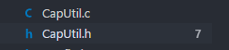

3.4.1 环形缓冲区
在前面章节叙述过使用环形缓冲区减少数据包丢失的情况，服务器使用定制的循环队列来作为一种特定环形缓冲区，满足系统要求。循环队列的结构体定义如下：
typedef struct {
I nt packqueue_head;
int packqueue_tail;
PacketInfo packet_list[MAX_PACK_NUM]; /**< 存储数据包 */
} pCapQueueControl;

PacketInfo是存储网络数据包的结构体：
typedef struct _Packet_Info
{
int state;
int len;
unsigned char buf[MAX_PACK_LEN];
} PacketInfo;

从上面可以看出定制的循环队列有下面几个特点：
1）可存储的数据包的个数是固定的，是在宏MAX_PACK_NUM定义，不能动态修改。在MAX_PACK_NUM设置太小或者抓包速度远大于发送数据包速度，就会出现丢包现象。
2）元素为静态数组，避免了繁琐的分配内存和释放内存的操作，也因此一开始确定了大小，会造成一定程度空间的浪费。
3）向队列中添加与读取数据都满足互斥同步原则。
4）入队与出队的时间复杂度为O(1)
下面详细讲解使用定制的循环队列作为环形缓冲区的基本思想：
- 先创建一个全局变量保存当前循环队列的状态，将这个循环队列看做一个环
- packqueue_tail表示当前抓包任务处理的位置，packqueue_head表示当前推送数据包任务处理的位置，初始packqueue_tail = packqueue_head = 0，如【图A所示】
- 当收到一个数据包之后，分配空间保存此包，当前处理的位置为(packqueue_tail+ 1 )% MAX_PACK_NUM，当它的下一个位置等于packqueue_head，说明缓冲区已满【图B】；当packqueue_head == packqueue_tail，表示缓冲区为空【图C】
- 当packqueue_head != packqueue_tail，推送网络数据包任务开始工作，每推送一个包，packqueue_head = (packqueue_head + 1 )% MAX_PACK_NUM，并释放该包，一直处理完缓冲区。
【图A】【图B】【图C】
如下为提供的接口：
static BOOL is_packqueue_full(int packqueue_head, int packqueue_tail, int packqueue_num);
static BOOL is_packqueue_empty(int packqueue_head, int packqueue_tail)

3.4.2 互斥同步
VxWorks不支持多线程，需要自定义互斥同步的操作。这里使用信号量模拟加锁解锁的过程。二进制信号量（Binary Semaphores）是完成互斥、同步操作的最佳方式，基于二进制信号量封装了简单的加锁解锁操作，可以安全的访问临界资源，主要使用的是semTake和semGive两个函数。
STATUS capLock(SEM_ID key);
STATUS capUnLock(SEM_ID key);

3.4.3 调试支持(后边补充)
在开发过程不可避免的需要打印调试信息，到正式上线时关闭打印。这里提供了几个接口：
【接口】
当关闭调试支持时候，只需要将【什么】设置成【什么】，不会打印任何调试信息；也可以将【什么】设置成【什么】，打印满足优先级的信息。

3.5 本章小结
本章重点介绍了服务器的设计与实现方案。首先讨论了服务器的总体设计，给出了服务器的三层结构；然后从高层到低层依次介绍了服务器与客户端交互业务逻辑实现、核心功能层提供的串口通信和捕获数据包以及过滤数据包模块、基础服务层提供的工具。下一章将讨论客户端设计与实现的细节。

第四章 客户端的设计与实现

4.1 总体设计
系统客户端的核心功能是接收从服务器推送的网络数据包并解析协议将信息在窗口展示出来，提供相关的搜索数据包功能、读取解析本地文件功能和保存数据包功能。客户端的总体结构如下所示：
界面控制
网络数据包处理模块 搜索模块 串口通信模块
通用结构 LogUtil
客户端也采用了三层层次结构。在第二层中包含了整个程序的三个核心功能：网络数据包处理模块：包含实时接收分析网络数据包、读取本地文件分析数网络数据包、保存网络数据包三个部分;搜索模块;串口通信模块：负责与服务器通信，发送接收信息。在上层界面控制中接收到用户的操作动作对应调用三个模块完成响应。
客户端使用Qt开发，可以运行在Windows平台和Linux平台。
在此可以给出整个系统的C/S架构，如图[图-------]所示：
[图-------]

4.2 界面控制
界面控制为用户提供操作的入口，负责模块的初始化和启动停止。其接收用户的操作并调用核心功能层去完成用户的需求。这些需求包括捕获网络数据包、本地解析网络数据包、保存网络数据包、搜索网络数据包等。客户端的界面设计如[图-------]所示：
[图-------]
菜单栏方便用户切换不同的需要，主要包括以下几个部分：
- 项目：设计到展示已有的网络接口，用户选择其中一个网络接口进行抓包、关闭、退出等
- 文件：包括打开文件、保存文件
- 捕获：包括开始捕获、停止捕获、清除三个抓包交互功能；设置捕获过滤器
- 视图：控制捕获数据的显示方式，包括字体缩放，根据协议类型进行着色；搜索网络数据
菜单栏下面是网络数据包信息展示的三个窗口：
- 分组列表窗口：网络数据包分析的概要信息在这里展示，包括网络数据包的源地址与目标地址、网络数据包的协议类型、网络数据包的捕获时间、网络数据包的大小、网络数据包最高层携带的简要信息。
- 分组详情窗口：当点击分组列表窗口的一个条目的时候，客户端会对当前网络数据包进行解析，将每层协议进行解析并将解析的详细信息填充到分组详情窗口。
- 分组字节窗口：当点击分组列表窗口的一个条目的时候，客户端会将原始网络数据包转换成十六进制字节，并与原始网络数据包在分组字节窗口处一一对应的显示。
界面控制的源码文件结构如下图所示：
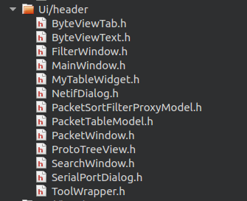 | 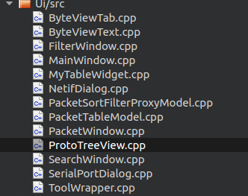

4.3 网络数据包处理模块
网络数据包处理模块是整个系统最关键的模块，包括实时接收分析网络数据包、读取本地文件分析网络数据包以及保存网络数据包，前两个部分都会将网络数据包保存到缓冲区中。这里用到的缓冲区与服务器的不同，是一个全局数组，用于以后填充页面、保存网络数据包以及搜索数据包。源码文件结构如下图：
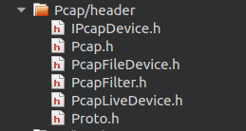 | 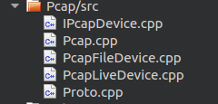

4.3.1具体实现
在了解了上述后，下面给出三个部分之间类图，图中给出了类与类之间的关系，如[图-------]所示：
[图-------]
class IPcapDevice  {  protected:  IPcapDevice()  bool m_DeviceOpened;  int m_Status;  public:  virtual ~IPcapDevice() {}  virtual bool open() = 0;  virtual void close() = 0;  }; | class IReaderDevice : public QObject, public IPcapDevice {  Q_OBJECT  signals:  /** 信号 - 读取完毕 */  void finished();  /** 信号 - 读到一个网络数据包 */  void readOnePacket(int num);  protected:  uint32_t m_NumOfPacketsRead;  uint32_t m_NumOfPacketsNotParsed;  QMutex m_Mutex;  volatile bool m_Stopped;  public:  IReaderDevice(）;  virtual ~IReaderDevice() { }  virtual bool finish() = 0;  virtual void stop() = 0;  virtual void restart() = 0  virtual bool end() = 0;  };
class IWriterDevice : public virtual IPcapDevice {
public:
virtual ~IWriterDevice() { }

virtual bool writePacket(const pcpp::RawPacket & packet) = 0;

virtual bool writePackets(const QList<pcpp::RawPacket>& packets) = 0;
};
上表中给出了网络数据包处理模块的抽象接口：
1）所有类的父类IPcapDevice,只定义了设备打开与关闭的接口；
2）所有写设备的父类IWriterDevice，继承自IPcapDevice，保存网络数据包的类需要继承IWriterDevice实现相关接口;
3）所有读设备的父类IReaderDevice，继承自IPcapDevice与QObject，继承QObject是使用Qt的信号槽传递信息，其中readOnePacket作为一个信号通知当前读到一个数据包。分析网络数据包使用到多线程技术，提供了接口控制线程。所有接收分析网络数据包的类继承IReaderDevice实现接口。
- PcapLiveReaderDevice继承IReaderDevice，实现实时从服务器接收网络数据包进行解析
- PcapFileReaderDevice继承IReaderDevice，实现从本地读取网络数据包并解析
- PcapFileWriterDevice继承IWriterDevice，实现保存网络数据包
前两个核心在于网络协议解析，后两个核心在于pcap格式的解析与构造，至于程序细节这里就不再阐述了。

4.3.2 pcap格式的解析与构造
上面章节讨论过pcap格式，下面表中给出自定义的文件头和数据包头以及需要的宏定义：
struct pcap_file_header  {  uint32_t magic;  uint16_t version_major;  uint16_t version_minor;  int32_t thiszone;  uint32_t sigfigs;  uint32_t snaplen;  uint32_t linktype;  }; | struct pcap_packet_header  {  uint32_t tv_sec;  uint32_t tv_usec;  uint32_t caplen;  uint32_t len;  };
#define MAGIC_NUMBER 0XA1B2C3D4
#define PCAP_VERSION_MAJOR 2
#define PCAP_VERSION_MINOR 4
#define PCAP_SNAPLEN 0x0000ffff //逆序记载0xffff0000
解析pcap文件：
- 首先需要读取文件头，判断文件合法
pcap_file_header pfhdr;
fread(&pfhdr, 1, sizeof(pfhdr), file);
if(pfhdr.magic != MAGIC_NUMBER)
return false;
- 去除网络包头，根据包头中的caplen属性，向后读取caplen字节从文件得到原始网络数据包

pcap_packet_header pkthdr;
int64_t nread = fread(&pkthdr, 1, sizeof(pkthdr), m_PcapDescriptor);
if (nread != sizeof(pkthdr))
return false;
if (fread(bytePacket, 1, pkthdr.caplen, file) != pkthdr.caplen)
return false;
- 解析网络数据包
- 重复执行2，3步骤
构造pcap文件：
- 首先构建文件头
struct pcap_file_header pfhdr;
pfhdr.magic = MAGIC_NUMBER;
pfhdr.version_major = PCAP_VERSION_MAJOR;
pfhdr.version_minor = PCAP_VERSION_MINOR;
pfhdr.thiszone = 0;
pfhdr.sigfigs = 0;
pfhdr.snaplen = PCAP_SNAPLEN;
- 根据网络数据包信息构建数据包头
pcap_packet_header pktHdr;
pktHdr.caplen = 数据包长度
pktHdr.len = 数据包长度
pktHdr.tv_sec = 捕获秒
pktHdr.tv_usec = 捕获毫秒
- 拼接数据包
- 重复2,3步骤
通过上述就可以实现本地文件读取pcap文件和保存pcap文件了。

4.3.3 网络协议解析
考虑到系统采用的是C/S结构，在服务器上，使用的是VxWorks的Mux接口进行抓包，在客户端则选择自行开发协议解析程序。在客户端启动网络数据包分析功能时，首先初始化分析线程，分析线程循环从服务器或者文件中读取网络数据包，如果合法，解析数据包，发送信号，并将原始数据包和解析结果分别放到缓冲区A和缓冲区B。缓冲区A与缓冲区B是使用自定义的线程安全的List，用于后期的填充界面与搜索，会在基础服务章节介绍。分析数据包流程如[图--------]：
[图--------][参考1.pdf]

4.3.3.1 协议解析设计思想
前面章节我们已经对TCP/IP协议簇进行了详细的介绍，而解析网络协议就是根据TCP/IP协议簇从下到上按照协议栈一层一层进行协议分析，分析完成之后将分析的结果存放到制定的数据域中。[引用自C_S论文] 解析协议的过程就是解析各个协议的首部，从数据包提取我们感兴趣的信息，因此需要自定义系统用到的各个协议首部。根据系统需求，我们定义下表中的协议首部：
协议首部
Ethernet | struct ether_header {  uint8_t dstMac[6];  uint8_t srcMac[6];  uint16_t etherType;  };
ARP | struct arphdr {  uint16_t hardwareType;  uint16_t protocolType;  uint8_t hardwareSize;  uint8_t protocolSize;  uint16_t opcode;  uint8_t senderMacAddr[6];  uint32_t senderIpAddr;  uint8_t targetMacAddr[6];  uint32_t targetIpAddr;  };
ICMP | typedef struct  {  uint8_t type;  uint8_t code;  uint16_t checksum;  } icmphdr;
IPV4 | struct iphdr {  uint8_t internetHeaderLength:4,  ipVersion:4;  uint8_t typeOfService;  uint16_t totalLength;  uint16_t ipId;  uint16_t fragmentOffset;  uint8_t timeToLive;  uint8_t protocol;  uint16_t headerChecksum;  uint32_t ipSrc;  uint32_t ipDst;  };
表

协议首部
IPV6 | struct ip6_hdr {  uint8_t trafficClass:4,  ipVersion:4;  uint8_t flowLabel[3];  uint16_t payloadLength;  uint8_t nextHeader;  uint8_t hopLimit;  uint8_t ipSrc[16];  uint8_t ipDst[16];  };
TCP | struct tcphdr {  uint16_t portSrc;  uint16_t portDst;  uint32_t sequenceNumber;  uint32_t ackNumber;  uint16_t reserved:4,  dataOffset:4,  finFlag:1,  synFlag:1,  rstFlag:1,  pshFlag:1,  ackFlag:1,  urgFlag:1,  eceFlag:1,  cwrFlag:1;  uint16_t windowSize;  uint16_t headerChecksum;  uint16_t urgentPointer;  };
UDP | struct udphdr {  uint16_t portSrc;  uint16_t portDst;  uint16_t length;  uint16_t headerChecksum;  };
表
网络解析首先根据自定义的各协议首部，解析Ethernet首部内容，确定协议类型，ARP或IP；之后分别解析对应的首部。我们以解析IP为例：
定义一个IPV4头指针ipHdr，通过移动ipHdr指针实现解析网路数据包。接下来根据定义的IPV4首部结构，读取对应的各项信息。根据IPV4首部protocol字段确定下一层协议为TCP数据包、UDP数据包还是ICMP数据包。[网络数据包捕获分析-lujianhua]

4.3.3.2 协议解析具体实现

4.4 搜索模块

4.4.1 搜索模块设计思想
搜索模块是客户端为了满足用户查找自己感兴趣的数据包而设计的，不同于过滤设置，搜索模块是从已经抓取的历史查找，是静态的。搜索模块已经设置如下几种搜索模式，如[图-----------]所示：
[图-----------]
- 字符串搜索：此模式下可以选择分组列表、分组详情、分组字节（分别对应界面设计中的三个窗口）其中一种以字符串的信息遍历历史网络数据包。同时用户可以根据自己的兴趣区分大小写搜索;
- 十六进制搜索：此模式下是对分组字节以十六进制字节的信息遍历历史网络数据包。此模式下用户的输入必须是双字节，否则会被认为是非法输入，这跟分组字节窗口展示信息的方式有关。
当用户设置搜索条件，只有合理的条件才会被模块采用，主要流程如下：
- 初始化搜索模块
- 用户设置搜索条件，点击搜索按钮进行搜索，此时会对用户输入进行检测，只有合法才会进行搜索。当搜索到符合条件的数据包，客户端跳转到对应条目的数据包，高亮显示；继续搜索，当搜索条件与上次相同，搜索模块会从当前位置往后搜索；当搜索条件与上次不同，重新设置搜索模块；当未搜索到，跳出提示。
- 退出搜索模块
如[图-----------]给出了使用搜索模块的整个流程：
[图-----------]

4.4.2 搜索模块具体实现
上一小节简单介绍了搜索模块的组成以及使用流程，接下来将介绍模块的实现细节。
搜索模块类定义如[表-----]：
SearchThread类继承自Qt的QThread类，我们需要重载run函数来实现我们的搜索业务逻辑代码，同时为了控制搜索流程，自定义stop和start函数。我们在run函数中根据模式调用对应的搜索接口，接口定义如[表-----]：
四个接口需要共同调用字符串搜索函数matchBinary，其定义如下：
bool matchBinary(const uint8_t *data, int dataLen, const uint8_t *criterion, int criterionLen, SearchMU *searchMu)
matchBinary是搜索模块的核心功能接口，根据本系统需求实现了KMP算法，让字符串搜索复杂度达到O(m+n)，让搜索模块简单高效。KMP算法是一种改进的字符串匹配算法，关键是利用匹配失败后的信息，尽量减少模式串与主串的匹配次数从而达到快速匹配的目的，代码的实现思想这里就不再赘述。
matchBinary接口搜索成功，将返回true，并将字符串匹配的最后一个位置以及所搜索的字符串长度保存在SearchMU结构体中，用于分组字节的高亮显示。
[表-----]定义了SearchMU，SearchMU存储搜索模式条件以及搜索结果，通过信号seeSearchMU传递到与之绑定的槽函数中，实现搜索界面交互。
class SearchMU {
public:
int m_CurrentRow;
int m_SearchPos;
int m_SearchLen;
SearchType _searchType;
SearchDomain _searchDomain;
bool _sensitive;
int _treeInfo_id;
};

/**
* @class SearchThread
* 自定义线程类，用于搜索网路数据包
*/
class SearchThread : public QThread
{
Q_OBJECT

public:
SearchThread(SearchDomain searchDomain, SearchType searchType, int startPosition,const SearchMU &searchMU, const QByteArray &searchString);
~SearchThread();
void stop();
void start();
void setCon(SearchDomain searchDomain, SearchType searchType, int startPosition,const SearchMU &searchMU, const QByteArray &searchString);
protected:
void run() override;

private:
bool matchSummaryLine(PcapPacketInfo packetInfo, const uint8_t *criterion, int criterionLen);
void findPacketSummaryLine(const uint8_t *criterion, int criterionLen);
void findPacketRaw(const uint8_t *criterion, int criterionLen);
void findHexRaw(const uint8_t *criterion, int criterionLen);
void findPacketDetail(const QByteArray &scstr);

SearchDomain m_SearchDomain;
SearchType m_SearchType;
QMutex m_Mutex;
volatile bool m_Stopped; /**< 控制线程生命周期 */
int m_StartPosition;
QByteArray m_SearchString;
SearchMU m_SearchMU;

signals:
void seeSearchMU(QVariant searchMU);
};

接口名称 | 接口说明
findPacketSummaryLine | 字符串模式查找分组列表
findPacketDetail | 字符串模式查找分组详情
findPacketRaw | 字符串模式查找分组字节
findHexRaw | 十六进制模式查找分组字节
在主窗口文件中我们创建与搜索窗口相关的信号槽连接：
connect(m_SearchWindow,
SIGNAL(setSearchCon(SearchDomain, SearchType,bool,QByteArray)),
this,
SLOT(setSearchCon(SearchDomain, SearchType,bool,QByteArray)));
当用户进行搜索操作时候，点击搜索按钮时候，将调用MainWindow文件中的setSearchCon函数。该函数首先检查当前是否有搜索线程已经启动，如果有，则停止，重新设置搜索条件启动；如果没有，则创建新的搜索线程，建立信号槽连接，如下：
if (m_SearchThread) {
m_SearchThread->stop();
m_SearchThread->setCon(searchDomain, searchType,
m_CurrentRow, m_SearchMU, searchCon);
m_SearchThread->start();
} else {
m_SearchThread = new SearchThread(searchDomain, searchType,
m_CurrentRow, m_SearchMU, searchCon);
if (m_SearchThread == nullptr) return;
connect(m_SearchThread,
SIGNAL(seeSearchMU(QVariant)),
this,
SLOT(recSearchMU(QVariant)));
connect(m_SearchThread,
SIGNAL(seeSearchMU(QVariant)),
m_PacketWindow,
SLOT(recSearchMU(QVariant)));
m_SearchThread->start();
}
注意：这里使用线程类的原因，是由于搜索网络数据包是一个耗时的操作，如果直接将搜索模块放在UI线程中，将阻塞UI线程，导致程序崩溃。

4.5 串口通信模块
串口通信模块是客户端与服务器通信的关键，具有两个主要任务：向服务器发送捕获命令（开始捕获、暂停捕获、重置捕获等），并从服务器接收响应数据；从服务器接收网络数据包。
Qt5带有相关的串口操作类QSerialPort，为了让系统具有扩展性，我们将封装自己的串口通信模块。如[图-------]是串口通信模块的类图：
[图--------]
class Connect : public QObject {
Q_OBJECT
private slots:
virtual qlonglong readFromHost() {return -1;}
signals:
void receive(const QByteArray &datagram);
public:
Connect() : QObject(0), mConnected(false), mLen(0) { }
virtual void readyToRead() = 0;
virtual qint64 writeToHost(const QByteArray &datagram) = 0;
virtual void offConnect() = 0;
virtual bool end() = 0;
virtual void close() = 0;
virtual bool open() = 0;
virtual void setConfig(const QMap<App::ConnectConfig, QString> &configMap) = 0;
virtual ~Connect() { }
protected:
bool mConnected;
qint64 mLen; /**< 数据发送和收到的长度 */
};
Connect类定义了相关通信接口，是所有通信模块的父类。readFromHost 定义通信接收数据接口，writeToHost定义通信发送数据接口。SerialPortConnect
继承Connect类，实现相关接口。在第三章中我们提出了保证串口通信接收完整包的方式，即使用数据缓冲区累计收到的字符，当缓冲中第一次出现帧头和帧尾，表示出现一次完整数据包，具体代码实现在SerialPortConnect定义的槽函数中：
private slots:
/**
* 槽函数-从目标主机读取数据
* @return qint64, 成功返回收到数据的字节数；失败返回-1
*/
qlonglong readFromHost();
实现伪代码如下：
QByteArray m_ReadBuffer; //定义缓冲区
m_ReadBuffer.append(datagram);//datagram从串口接收数据
if (m_ReadBuffer.contains(CONTENT_END)) {//表示接收到一完整数据包
int start = m_ReadBuffer.indexOf(CONTENT_START);
int end= m_ReadBuffer.indexOf(CONTENT_END);
...
...
处理完整数据包
}
当用户点击获取网络接口菜单时，客户端初始化串口通信模块并打开，建立与服务器的连接，同时发送获取网络接口的命令，用户继续相关的捕获操作。当用户点击开始捕获菜单时，客户端向服务器发送开始捕获命令，同时调用sendStart
接口，该接口创建分析数据包线程，代码如下：

PcapLiveReaderDevice *m_LiveReaderDevice = new
PcapLiveReaderDevice(m_Connect);
if (m_LiveReaderDevice == nullptr) return;
if (!m_LiveReaderDevice->open())
return;
if(m_LiveReaderThread)
return;
m_LiveReaderThread = new QThread();
if (m_LiveReaderThread == nullptr) return;
m_LiveReaderDevice->moveToThread(m_LiveReaderThread);
connect(m_LiveReaderThread, SIGNAL(started()),
m_LiveReaderDevice, SLOT(execute()));
connect(m_LiveReaderDevice, SIGNAL(readOnePacket(int)),
this, SLOT(readOnePacket(int)));
m_LiveReaderThread->start();
当用户点击清除菜单时，客户端向服务器发送清除重置捕获命令，同时销毁分析数据包线程。

4.6 基础服务层

4.6.1 辅助函数
客户端软件需要做到跨平台使用，主要运行在Linux和Windows上，当由于两个操作系统对于客户端需要的一些功能不能很好的兼容，在此需要自定义一些相关平台无关函数。接口主要是网络字节序与主机字节序之间的转换和将Ipv4字符串转化为整形，集中在Util.h文件中。相关接口定义如下：
/** 模拟htonl函数，本机字节序转网络字节序 */
inline unsigned long int u_htonl(unsigned long int h)
/** 模拟ntohl函数，网络字节序转本机字节序 */
inline unsigned long int u_ntohl(unsigned long int n)
/** 模拟htons函数，本机字节序转网络字节序 */
inline unsigned short int u_htons(unsigned short int h)
/** 模拟ntohs函数，网络字节序转本机字节序 */
inline unsigned short int u_ntohs(unsigned short int n)
/** 将Ipv4字符串转化为Int */
inline int ipv4StrToInt(const char *ipAddress)

4.6.2 样式定制
样式定制是为客户端风格提供服务，目前只定义相关的配色方案与字体，当客户端需要更多的定制服务时候，可以在StyleUtils中进行扩展。如下：
class StyleUtils {
public:
static StyleUtils instance() {
StyleUtils instance;
return instance;
}
...
...
//获取字体路径
QString getFontPath(FontType fontType);
//用户自定义字体
QFont userDefinedFont(QString fontPath, int size = 11);
//根据协议类型转化为相关的颜色字符串
QString protoColorHex(pcpp::ProtocolType protocolType);
};

4.6.3 调试支持
调试对于客户端系统开发非常重要，是开发信息的记录组件，调试支持是为了快速定位故障，方便维护系统。Qt中自带有QDebug调试类，为了更好的服务系统，选择自定义调试类。调试类的定义如下：
class LogUtil {
private:
LogUtil() {}
enum _LogLevel_{
_VERBOSE_, _DEBUG_, _INFO_, _WARN_, _ERROR_, _NOLOG_
};
static const int LOG_LEVEL_ = _VERBOSE_;
public:
static void v(QString tag, QString msg);
static void d(QString tag, QString msg);
static void i(QString tag, QString msg);
static void w(QString tag, QString msg);
static void e(QString tag, QString msg);
};
调试类有以下特点：
- 当LOG_LEVEL_设置为_NOLOG_等级时，调试支持被关闭时，系统不会打印任何相关的调试信息。
- 当LOG_LEVEL_设置为除了_NOLOG_以外等级时候，调试支持被打开，系统会根据等级需求打印verbose, debug,info,warn,error调试信息，例如当设置等级是_DEBUG_，系统会打印verbose和debug调试信息。

4.6.4 线程安全缓冲区
客户端缓冲区的作用：缓冲区A存储从服务器传来的或者从文件中读取原始网络数据包；缓冲区B存储解析网络数据包结果；填充窗口与搜索。分析网络数据包与搜索网络数据包我们使用的多线程，缓冲区是过程中的共享工作序列，需要保证缓冲区是线程安全的。接下来我们将定义一个共享数据结构（一个链表）。如下：
template<typename Type>
class ThreadSafeList {
public:
const Type & at(int i) const;
Type value(int i) const;
bool isEmpty() const;
bool contains(const Type &value) const;
int count() const;
int count(const Type &value) const;
void clear();
void append(const Type &value);
void append(const QList<Type> &value);
Type takeFist();
private:
mutable QReadWriteLock m_Lock; /**< 读写锁 */
QList<Type> m_List;
};
自定义ThreadSafeList 类，使用QReadWriteLock保证读写操作的安全，我们使用QReadWriteLock 可以减少锁定的时间，例如，如果没有启用写入锁，任何数量的线程都可以获得只读锁。此方法将返回指定位置的值，ThreadSafeList有数个其他方法，结构与这个方法相同，不同在于使用锁的类型。
Type value(int i) const {
QReadLocker locker(&m_Lock); //获取只读锁
return m_List.value(i);
}
至此，我们可以实现一个线程安全的缓冲区，这种数据结构意味着分析数据包与搜索程序所用的线程可以把ThreadSafeList当作一个正常的数据结构来操作，不必担心锁定的事情。

4.7 本章小结
本章主要介绍了系统客户端的设计与实现，首先介绍了客户端的整体设计，接下来根据整体设计对关键部分进行了讨论。采用面向对象的思想对界面控制、客户端的核心功能（网络数据包处理模块、搜索模块、串口通信模块）和客户端的辅助组件做了具体分析，给出相关的类图与流程图。

第五章 系统测试
前面章节我们已经分别讨论了服务器与客户端的设计与实现，为了更好的理解本系统的功能与特点，本章我们将对系统从功能与性能两个方面进行测试。

5.1 测试环境
[表----]给出了本系统的测试环境，我们需要将系统部署在已有的实验网络环境进行测试，如[图---------]
表
系统类别 | 测试环境
服务器 | VxWorks 6.6
客户端 | Windows XP/7/8; Ubuntu 16.04
[图---------]

5.2 功能测试

5.2.1 测试方法制定
系统本身是一个基于C/S架构的监控设备，因此测试系统需要证明整个系统的功能，在此针对本系统进行了如下的测试：
1）使用搭建好的网络环境中的所有PC机对服务器进行ping包操作并且使用网络环境中的PC机与服务器建立SSH连接，并通过彼此间传输文件。目的在于测试服务器可以正常捕获网络数据包以及客户端可以正常解析网络数据包，并执行相关操作。
2）使用网络环境中的所有PC机对服务器进行ping大包操作并执行4小时，并保存文件，目的在于测试服务器与客户端承载能力、串口传输速度以及保存功能。
3）读取本地文件，并在读取本地文件与实时捕获不断切换，目的在于测试客户端读取本地文件功能以及切换不同功能。

5.2.2 测试结果与分析

5.2.2.1 启动
服务器运行在VxWorks上，是控制台应用程序，当启动后会提示用户选择相关操作。当用户选择操作后，服务器会执行相关的初始化操作，等待与客户端交互。如[图---------]所示。
[图---------]
打开客户端，初始化相关配置，等待与服务器交互。

5.2.2.2 测试结果
1. 测试一结果
此次测试内容主要包括：测试服务器捕获数据包功能；测试客户端解析数据包功能；测试服务器与客户端捕获控制通信功能；测试客户端搜索功能。
1）测试服务器捕获数据包功能：[图-------]给出了服务器在捕获网络数据包的打印信息。
[图-------]
2）测试客户端解析数据包功能：[图-------]给出了分组列表的窗口，当点击任一条目时候，会在分组详情与分组字节窗口展开相关信。以条目4为例，点击后分组详情如[图-------]，是以分层协议树形显示该数据包的协议内容，分组字节如[图-------]，以十六进制形式显示该数据包。
当点击分层协议树的一行信息时，分组字节会高亮显示对应的字节区间；同样当点击分组字节，分层协议树会根据点击字节区间高亮显示当行信息。

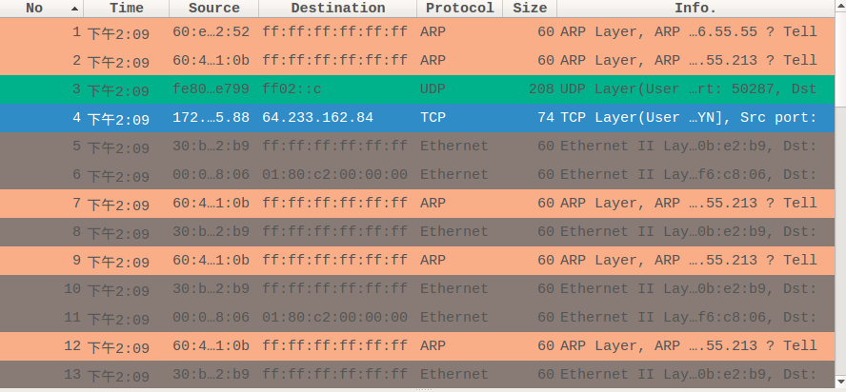
飞蛾

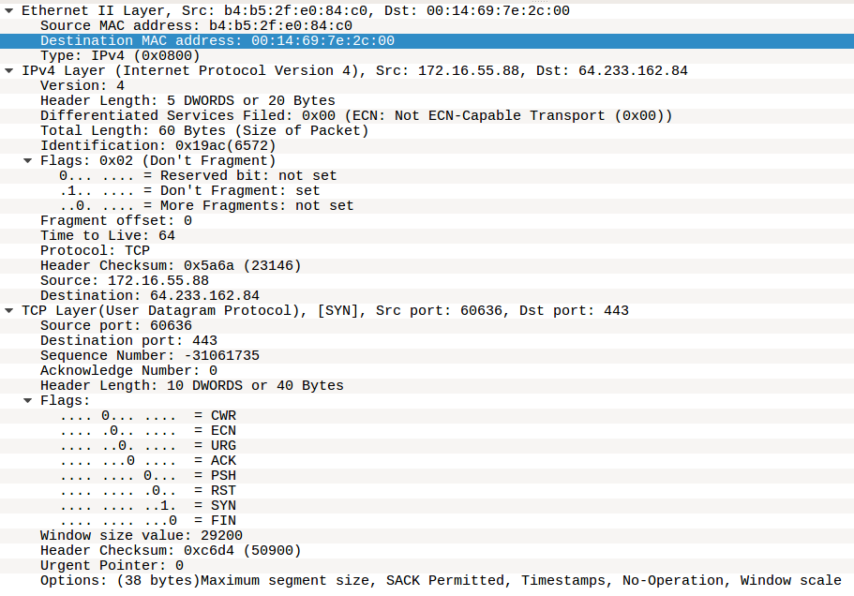
飞蛾

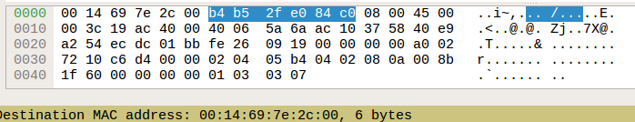
飞蛾

3）测试服务器与客户端捕获控制通信功能：[图-------]给出了在客户端进行获取选择网络接口、开始捕获、停止捕获、清除捕获、关闭客户端服务器以及过滤操作时，服务器作出的响应。
[图-------]
4）测试客户端搜索功能：用户在搜索输入框中输入搜索条件，点击搜索后的结果，如[表--------]所示。
从四项测试的结果得出，系统的捕获、分析数据包功能正常，搜索功能正常，系统运行良好。
2. 测试二结果
此次测试系统捕获分析ping大包4小时，捕获数据包[图------------]条，保存数据包正常，测试结果符合预期。系统运行良好。
3. 测试三结果
此次测试分别读取[图-------]中的文件，对应完成时间如[表------]所示。
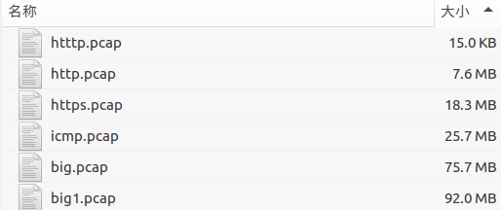

表
由表可以发现，在读取[条目--------]所需要的时间为：[时间---------]，满足要求。
读取文件与实时捕获功能不断切换，可以运行正常。测试结果说明系统运行良好。

5.3 性能测试
本小节针对系统的性能进行测试，[表-----------]给出了系统的主要性能的测试结果。
表-----------
序号 | 测试内容 | 操作 | 结果 | 结论
1 | 串口发送速度
2 | 文件读取速度
3 | 文件保存速度
4 | 数据搜索速度
[图----]给出了系统在实时捕获时内存占用情况：
[图----]
测试结果表明本系统占用内容小，并能满足用户的性能要求。

5.4 本章小结
本章主要针对系统进行了功能测试与性能测试，通过测试结果可以看出本系统满足监控网络状态的需求。

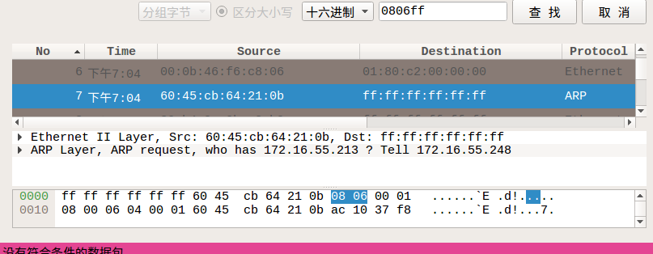
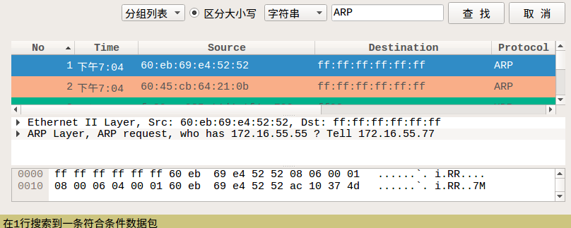
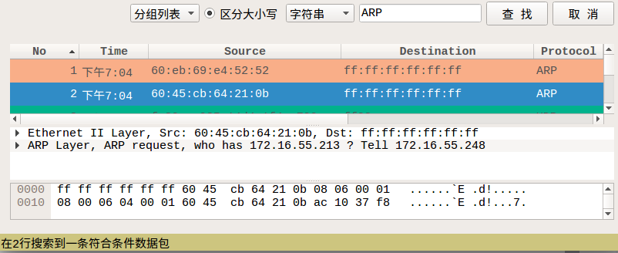
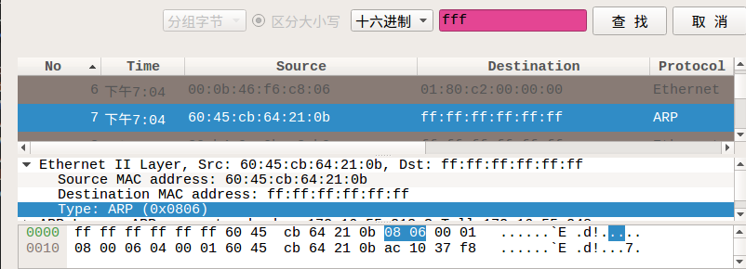
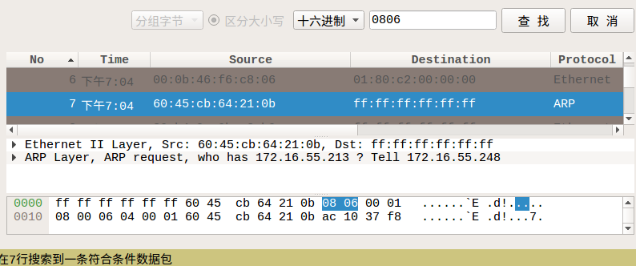

第六章 总结
本文主要研究了基于VxWorks系统的网络抓包工具设计与实现，采用C/S架构实现网络数据包的分析与存储。本文首先介绍了实现系统的关键技术，包括对网络抓包原理的介绍，提出本文采用的VxWorks的MUX接口；阐述了数据包过滤的原理，通过原理自定义简化版过滤器；介绍了系统分析所需要的网络协议，讨论了解析网络数据包的思路。在系统设计与实现部分，本文分别给出了服务器与客户端的整体架构，并对架构中每层的功能模块的设计思路与代码实现进行了讨论，这部分重点研究了服务器与客户端串口通信方式、解析网络协议方案以及pcap文件读取保存技术。最后本文对课题所设计的系统进行了功能测试与性能测试，分析相关测试结果。
本文的主要成果与总结如下：
1. 通过分析嗅探器的工作原理、功能需求以及使用的关键技术，并结合VxWorks的网络架构，提出基于VxWorks系统的网络抓包分析系统的整体设计方案。
2. 在VxWorks平台通过使用MUX接口实现服务器网络数据包捕获功能，并通过串口通信将网络数据包推送到客户端；客户端软件实现Windows与Linux的跨平台使用，实现对客户端推送的数据包实时进行协议分析、读取本地pcap文件解析协议以及数据包存储的功能。
3. 通过对系统的功能测试与性能测试验证系统运行状态。
本文所设计的系统运行良好，可以很好的解析网络数据包，但还存在以下几点有待改进：
- 网络协议解析只做到对传输层之前的层次（包括传输层）的解析，并没有对应用层进行进一步解析，需要进一步研究。
- 本文设计的系统只是完成了解析数据包的核心功能，没有做流量统计，需要进一步研究。
- 本文设计的系统读取保存本地文件，只局限于pcap格式的文件，对于其他格式尚不支持，需要进一步研究。

致谢

参考文献
[1] 基于HTTP协议的Web访问监测系统. 张一. 电子科技大学，2012.5 ----12
[2] 基于WinpCap的网络流量统计扥洗系统设计与实现. 于天予. 河北科技大学，2013.12 ---10
[3] 基于C_S结构的网络服务质量监控系统的设计与实现. 杨晗. 电子科技大学， ------
[4] 基于VxWorks网络协议栈的数据采集协议设计. 胡明. 哈尔滨工程大学，2007.1.25
[5] VxWorks END 网络驱动软件的开发与实现. 寇云林，陈怀民，段晓军，陈伟. 计算机测量与控制，2009.17(1) ---1
[6] 一种网络协议抓包数据引擎优化控制机制的研究. 徐琳. 信息技术与信息化研究与探讨，2015 11-218 ---7
[7] W.Richard Stevens. TCP/IP详解 卷1：协议（第二版）.吴英，张玉，许昱玮译.机械工业出版社:2016.1-50, 107-128, 170-174

[2] VxWorks网络协议栈的MUX接口. 张晓华，李智涛，徐钊. 计算机与嵌入式系统应用，2002.5
[3] 基于VxWorks的网卡驱动设计. 王景刚，邓如玉，杨小平. 中国新技术新产品.2010.NO.14
[4] VxWorks程序开发时间[M]. 陈智育，温彦军，陈琪. 北京：人民邮电出版社,2004 1-12
[5] 基于VxWorks的设备驱动和网络通信. [D]西安科技大学.2006
[6] 一种网络抓包软件的实现. 赵敏，陈志平，张巨勇. 杭州电子科技大学，机械工程学院，浙江 杭州 310018
[8] 网络数据包捕获及分析. 卢建华，蒋明，陈淑芳. 网络安全技术与应用，2009.2
[9] 基于网络抓包的数据库即时备份方法. 傅瑞军. 计算机工程与设计，2010,31(24)
[11] 基于VxWorks导航系统网络技术的应用研究. 贾桂芬. 哈尔滨工程大学.2006.1
[13] BPF数据包过滤器的分析与研究. 王景琪，左明，张功杰. 计算机工程与设计,2005.9 26-9
[14] Linux环境下基于Raw socket技术的多线程追击抓包法. 喻曦，文静华. 计算机光盘软件与应用 2012-17
[15] 基于Linux的网络数据抓取识别系统的设计与实现. 吕鹏飞. 青岛理工大学，2014.6
[16] 高速大数据量的网络监视与数据包捕获解析技术研究. 池小强. 华中师范大学，2015.5
[17] VxWorks中串口通信的实现. 李慧. 金陵科技学院学报，2007.6 23-2
[18] 关于VxWorks系统及其现状的评述. 周勇军. 中国人民解放军第5720工厂，安微 芜湖 241007
[19] 基于WinPcap库的网络封包嗅探器实现. 康晓东，裴昌幸. 电子科技，2005，5(2): 34-50
[20] TCP/IP协议及网络编程技术. 罗军舟，黎波涛，杨明，吴俊. 北京：清华大学出版社，2006

